MEA
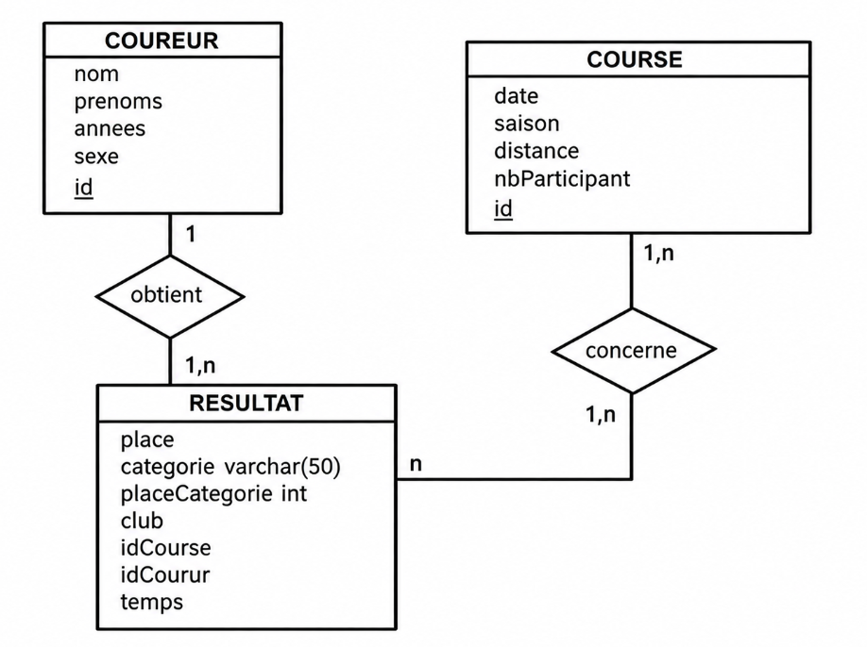
Id Coureur
Create SQL :
CREATE TABLE coureur (
id INT AUTO_INCREMENT PRIMARY KEY,
nom VARCHAR(50) NOT NULL,
prenoms VARCHAR(50) NOT NULL,
annees INT NOT NULL,
sexe VARCHAR(10) NOT NULL
);

CREATE TABLE course (
id INT AUTO_INCREMENT PRIMARY KEY,
date DATE NOT NULL,
saison VARCHAR(20) NOT NULL,
distance FLOAT NOT NULL,
nbParticipant INT DEFAULT 0
);

CREATE TABLE resultat (
id INT AUTO_INCREMENT PRIMARY KEY,
place INT NOT NULL,
categorie VARCHAR(50) NOT NULL,
placeCategorie INT NOT NULL,
club VARCHAR(100),
temps TIME NOT NULL,
idCourse INT NOT NULL,
idCoureur INT NOT NULL,
CONSTRAINT fk_resultat_course FOREIGN KEY (idCourse) REFERENCES course(id),
CONSTRAINT fk_resultat_coureur FOREIGN KEY (idCoureur) REFERENCES coureur(id)
);
TRIGER Déclencheur SQL :

CREATE TRIGGER trg_after_insert_resultat
AFTER INSERT
ON resultat
FOR EACH ROW
BEGIN
UPDATE course
SET nbParticipant = nbParticipant + 1
WHERE id = NEW.idCourse;

SCHEMA :

